

**FACULTAD DE INGENIERÍA**

**CARRERA DE INGENIERÍA INDUSTRIAL**

**TRABAJO PRÁCTICO N°7**

Circuitos de Corriente Continua-Parte III

**MATERIA**

FÍSICA II

**COMISIÓN**

Viernes de 14 a 16 hs

**INTEGRANTES**

ALLAY ALFONSO, MARÍA MASHAEL (12605);

BORQUEZ PEREZ, JUAN MANUEL (13567);

21/05/2021

**Tabla de Contenidos**

Introducción2

**Experiencia 7.1-Redes de corriente continua**3

I. Verificación del procedimiento para resolver una “red reducible a circuito serie”.3

II. Verificación de las reglas de Kirchhoff. “Redes no reducibles a circuito serie”7

Ejercicio complementario 1.11

Ejercicio complementario 212

**Experiencia 7.2-Circuitos resistencia-capacitancia**14

Transitorio de Carga.14

Transitorio de Descarga 22

Conclusión 25

**Introducción:**

En el presente trabajo realizaremos el trabajo práctico Nº7 del laboratorio de Física II, llamado “Circuitos de Corriente Continua-Parte III”.

Comprobaremos el procedimiento utilizado para la resolución de circuitos reducibles a circuitos serie y verificaremos las reglas de Kirchhoff en un circuito no reducible, comparando los resultados medidos con los esperados. Estudiaremos el transitorio de carga y descarga de un capacitor en un circuito RC y determinares la contante de tiempo para cada uno de los procesos para luego comparar los valores obtenidos.

**Experiencia 7.1-Redes de corriente continua**

**Objetivo**

Corroborar procedimientos y reglas que se aplican en la resolución de redes de corriente continua constituidas por elementos lineales y funcionamiento en régimen estacionario.

**I. Verificación del procedimiento para resolver una “red reducible a circuito serie”.**

Equipamiento

* Siete resistores potencia de disipación 0.5 W con terminales de conexión tipo “banana” y accesorios fijos en un panel rectangular.
* Dos fuentes de corriente continua.
* Tester digital.
* Dos módulos con interruptores y accesorios para conexión, comando y protección de circuitos.
* Conductores y accesorios para el cableado.

**Procedimiento**

1. Representar esquemáticamente el grupo de resistores y enumerarlos conforme se indica en el dispositivo de trabajo. Medirlos utilizando el ohmímetro y registrar sus valores en el esquema.
2. Dibujar diagrama circuital de una red reducible a circuito serie indicando la conexión de las fuentes; por ejemplo, el mostrado en el esquema (Fig. 7.2 de la guía) que interconecta los siete resistores y las dos fuentes.
3. Interconectar los resistores del panel conforme a lo representado en el diagrama

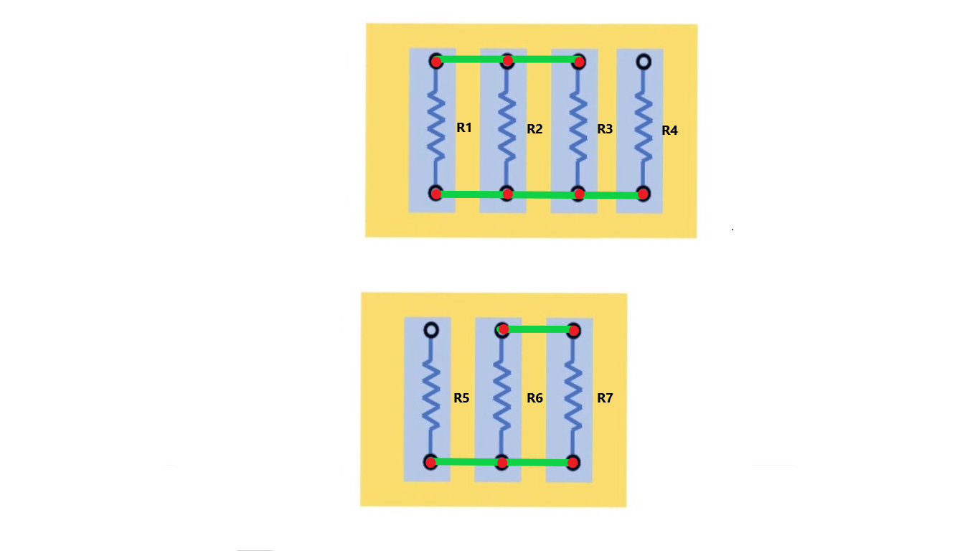

Figura 7.1.1-Interconexión de los resistores

1. Determinar con el tester en la función ohmímetro los valores de resistencias equivalentes que permitan calcular el denominador ΣR de la ecuación general. Registrar valores y calcular ΣR.

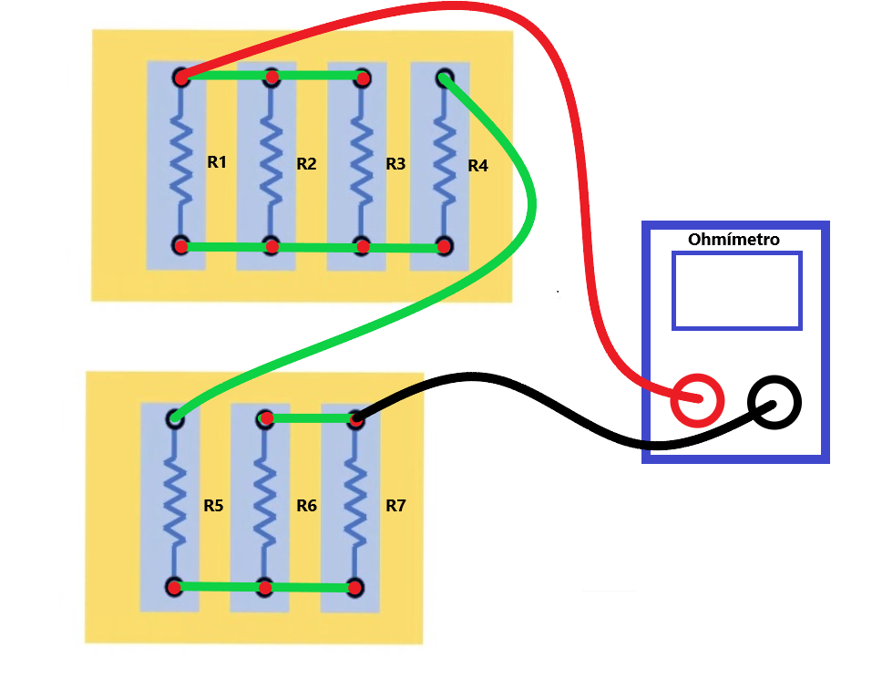

Figura 7.1.2-Medición de la resistencia equivalente

1. Comparar el valor determinado anteriormente con el que resulta de resolver las combinaciones serie paralelo de la red a partir del valor de los resistores individuales.

Para el caso de la red del diagrama corresponde:

1. Conectar la red a las fuentes utilizando los interruptores de comando y protección de circuitos; previamente, controlar que las polaridades sean las indicadas en el diagrama y que la regulación de las fuentes (no necesariamente iguales) no supere 12V.

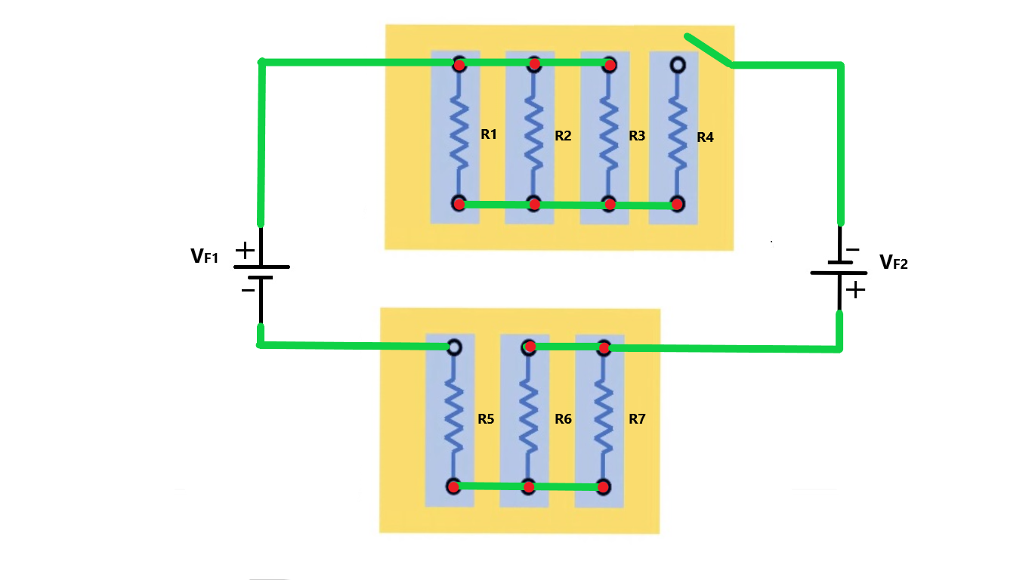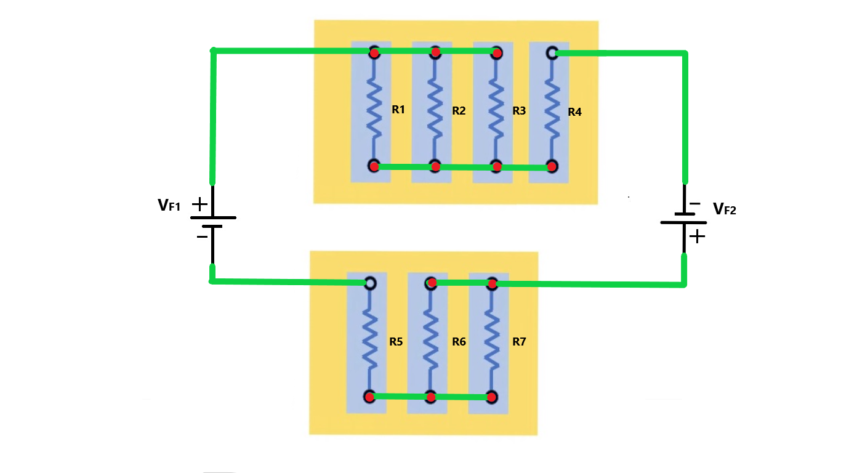

Figura 7.1.3-Conexión de la combinación a las fuentes

1. Controlar que los resistores funcionen sin exceder la potencia de disipación 0.5 W; en caso de que esto ocurra, disminuir la tensión de alguna de las fuentes. Para este control aplicar la expresión:

(Con el tester, en la función voltímetro, medir la tensión V en el resistor de resistencia R que controla).

1. Medir con el tester en la función voltímetro las tensiones de salida de las fuentes, estando estas activas y conectadas a la red. Registrar los valores medidos y calcular el numerador de la ecuación general del circuito serie.

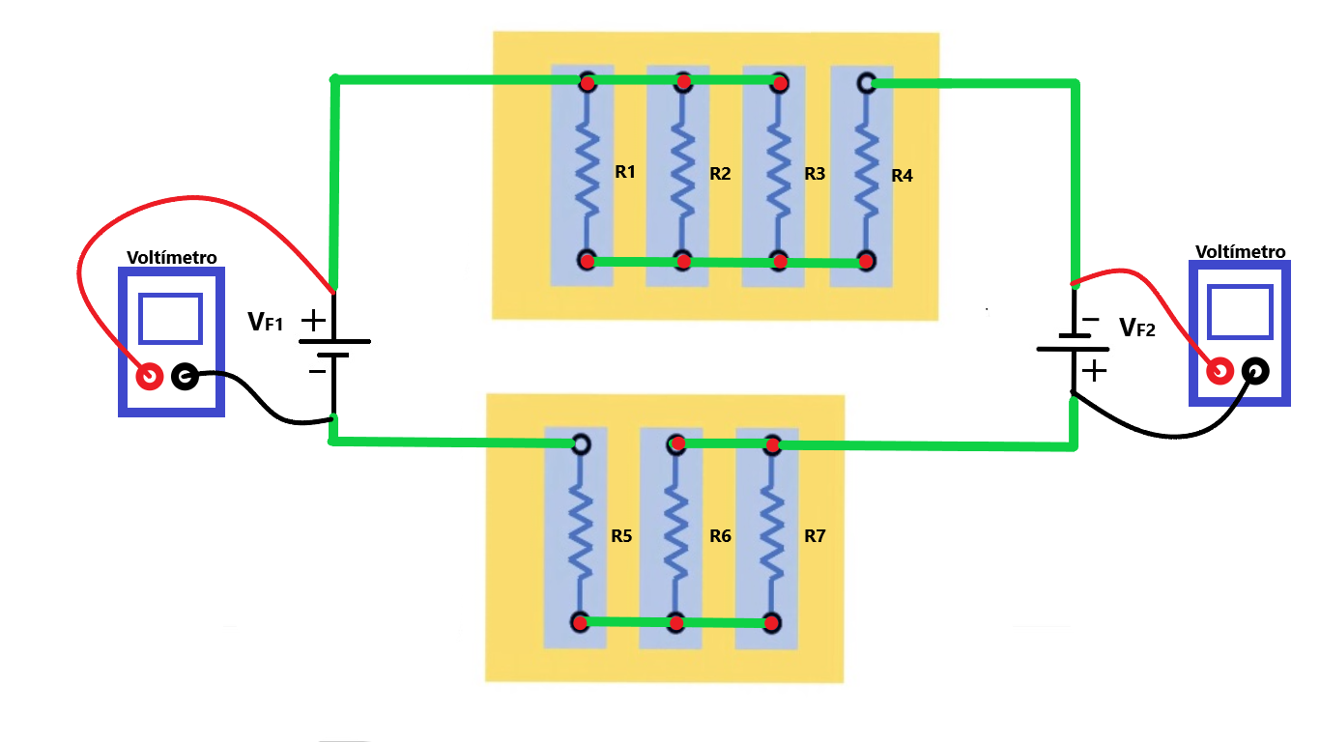

Figura 7.1.4-Medición de las tensiones en las fuentes

1. Calcular la corriente del circuito serie aplicando:

En la siguiente tabla se indican los resultados de la experiencia.

|  |  |  |  |  |  |  |  |
| --- | --- | --- | --- | --- | --- | --- | --- |
| Resistor | Resistencia  (Ω) | Resistencias Equivalentes  (Ω) | (Ω) | Según (7.1) (Ω) | Tensión en las fuentes  (V) | (V) | I según 7.3  (mA) |
| R1 | 400 | 182 | 1616 | 1615 | 12.8 | 24.5 | 15.2 |
| R2 | 560 |
| R2 | 819 |
| R4 | 603 | 603 |
| R5 | 560 | 560 | 11.7 |
| R6 | 390 | 271 |
| R7 | 880 |

Tabla 7.1.1-Resultados de la experiencia

Podemos observar que los valores obtenidos según 7.3 y por suma con las mediciones realizadas tienen prácticamente el mismo valor, y al calcular la corriente del circuito con uno u otro de estos valores se obtienen prácticamente los mismos resultados.

Por otro lado, con los valores de tensión en los resistores que se indican en la hoja de datos se puede verificar que la potencia que disipa cada resistor es menor que su potencia de disipación máxima:

|  |  |  |  |
| --- | --- | --- | --- |
| Resistor | Resistencia  (Ω) | Tensión  (V) | V2/R  (mW) |
| R1 | 400 | 2.6 | 17 |
| R2 | 560 | 2.6 | 12 |
| R2 | 819 | 2.5 | 7.6 |
| R4 | 603 | 9.98 | 165 |
| R5 | 560 | 8.10 | 118 |
| R6 | 390 | 3.6 | 33 |
| R7 | 880 | 3.6 | 15 |

Tabla 7.1.2-Verificación de la potencia disipada

**II. Verificación de las reglas de Kirchhoff. “Redes no reducibles a circuito serie”.**

Equipamiento

* Seis resistores potencia de disipación 0.5 W parcialmente interconectados conforme se indica en el dispositivo de trabajo (Fig. 7.3 de la guía).
* Dos fuentes de corriente continua.
* Tester digital.
* Dos módulos con interruptores y accesorios para conexión, comando y protección de circuitos.

**Procedimiento**

1. Representar esquemáticamente el grupo de resistores y enumerarlos conforme se indica en el dispositivo de trabajo. Medirlos utilizando el ohmímetro y registrar sus valores en el esquema.

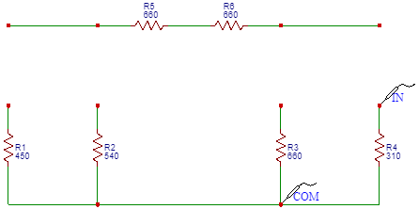

Figura 7.1.5-Esquema del grupo de resistores y valores de resistencia (en Ω). Ejemplo de medición de resistencia en R4

1. Dibujar diagrama circuital de una red no reducible a circuito serie indicando la conexión de las fuentes; por ejemplo, el mostrado en el esquema (Fig. 7.4 de la guía) que interconecta los seis resistores y las dos fuentes. Marcar en el diagrama la formación de nodos y mallas. Registrar en el diagrama la identificación y valor de los resistores.

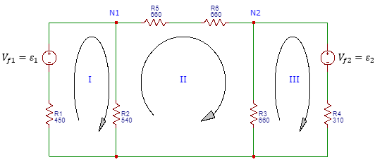

Figura 7.1.6-Diagrama circuital de una red no reducible

1. Construir la red efectuando el correspondiente cableado; inclusive el de conexión de las fuentes. Activar las fuentes reguladas a tensiones del orden de 12 V y cerrar los interruptores de comando.
2. Con el tester en la función voltímetro controlar que los resistores funcionen sin exceder la potencia de disipación 0.5 W; en caso de que esto ocurra, disminuir la tensión de alguna de las fuentes.
3. Medir la tensión en cada uno de los elementos de la red registrando valores y POLARIDADES en el diagrama circuital.

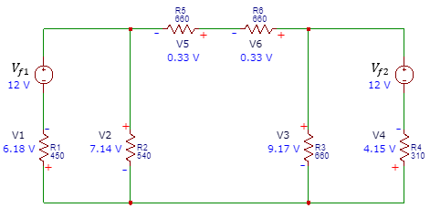

Figura 7.1.7-Diagrama circuital con indicación de la tensión en los resistores y las polaridades

1. Aplicando la ley de Ohm calcular la corriente en cada uno de los resistores; registrar valores y sentidos en el diagrama.

|  |  |  |  |
| --- | --- | --- | --- |
| **Resistor** | **Resistencia (Ω)** | **Tensión (V)** | **Corriente (mA)** |
| R1 | 450 | 6.18 | 13.7 |
| R2 | 540 | 7.14 | 13.2 |
| R3 | 660 | 9.17 | 13.9 |
| R4 | 310 | 4.15 | 13.4 |
| R5 | 660 | 0.33 | 0.5 |
| R6 | 660 | 0.33 | 0.5 |

Tabla 7.1.3 - Características de resistencia, tensión y corriente en los resistores

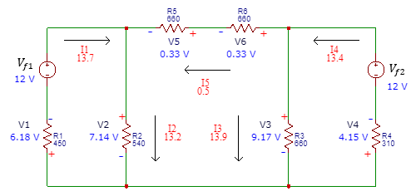

Figura 7.1.8-Esquema con todos los datos (corrientes en mA)

Verificación de la regla de mallas**:**

Mallas indicadas en la Figura 7.1.6:

La malla 4 es la malla externa, la recorremos en sentido horario.

Verificación de la regla de nodos:

Nodos indicados en la Figura 7.1.6:

Observaciones:

* Vemos que las reglas de Kirchhoff no se cumplen exactamente.
* En cada malla la suma de las ddp es diferente de cero en aproximadamente 1.35 V.
* En los nodos N1 Y N2 la suma de las corrientes difiere de cero en 1 mA. Lo cual es relativamente poco.
* Es posible que la tensión en las fuentes sea algo ligeramente mayor que 12 V y que algunos valores de tensión hayan sido registrados incorrectamente.

**Ejercicio complementario 1**

Determinar la diferencia de potencial entre los puntos a y b de la red (Vab = Va – Vb). Sobre el diagrama circuital, partiendo del punto b seguir una trayectoria conductora hasta el punto a sumando algebraicamente las diferencias de potencial que encuentre. Efectuar igual determinación siguiendo diferentes trayectorias. Comparar resultados. Verificar midiendo Vab con el tester en la función voltímetro.

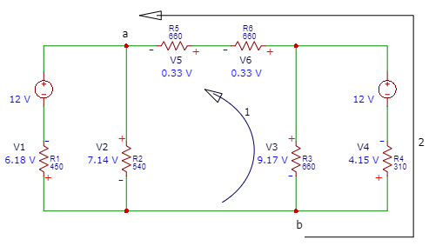

Figura 7.1.9-Indicación de las trayectorias entre los puntos a y b

Siguiendo las trayectorias indicadas en la figura obtenemos:

Vemos que hay diferencias de más de un voltio entre los valores obtenidos.

**Ejercicio complementario 2**

Para resolver una red no reducible a serie, aplicando las reglas de Kirchhoff, debe obtener un número de ecuaciones lineales independientes igual al número de incógnitas; así, la resolución de la red es, en definitiva, un problema algebraico.

Resolver la red Fig. 7.4 de la guía a partir del conocimiento de las resistencias y de las tensiones en bornes de las fuentes. Verificar valores y sentido de las corrientes con los registrados en el diagrama circuital.

Planteamos el problema como se indica en la Figura 7.1.10

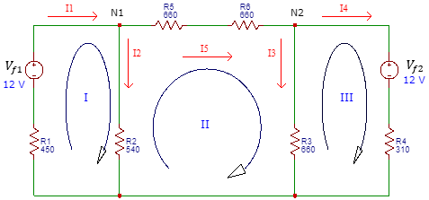

Figura 7.1.10-Planteo del problema según Leyes de Kirchhoff

Planteamos el sistema de ecuaciones:

Expresando el sistema en forma matricial:

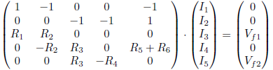

Reemplazando en este sistema los valores numéricos de las resistencias (en Ω) y de las tensiones (en V), obtenemos:

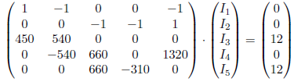

Se obtiene la solución:

|  |  |  |  |  |  |
| --- | --- | --- | --- | --- | --- |
|  | **I1** | **I2** | **I3** | **I4** | **I5** |
| **Corrientes (mA)** | 12 | 13 | 12 | -13 | -0.91 |

Tabla 7.1.4 - Solución del sistema

Vemos que entonces el sentido de I4 e I5 es opuesto al propuesto en la Figura 7.1.10

**Experiencia 7.2-Circuitos resistencia-capacitancia**

**Objetivo**

Analizar transitorios de carga y descarga de capacitores en circuitos RC y determinar las respectivas constantes de tiempo

Equipamiento

* Caja RC. Características y especificaciones de los capacitores en T.P.N° 4. Los resistores son: R1 = 2.0 x 108 Ω ; R2 = 1.0 x 108 Ω y R3 = 0.50 x 108 Ω
* Fuente de tensión variable de baja potencia. Se usará solo en el rango 0 – 30 V.
* Electrómetro para mediciones estáticas de tensión. Se usará en la escala de 0–30 V.
* Cronómetro.

**I. Transitorio de carga**

Procedimiento

1. Seleccionar el circuito que muestra la Fig. 7.5 de la guía. El circuito serie es formado con R1=2.0 x 108 Ω y C2= 0.47 μF.
2. Asegurar que el capacitor se encuentre descargado cortocircuitando transitoriamente.
3. Incorporar la fuente ajustada a 30 V.
4. Conectar el electrómetro a los terminales del capacitor.

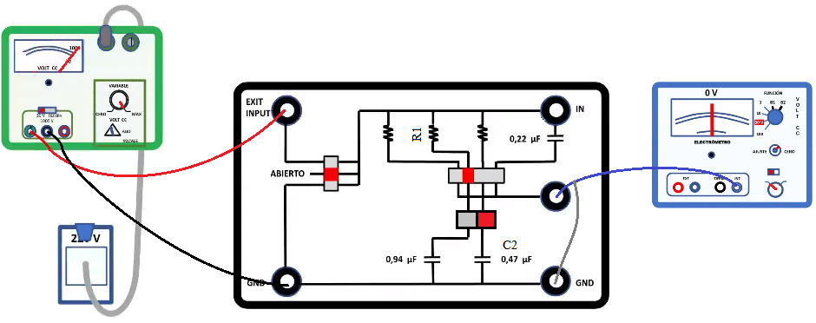

Figura 7.2.1-Conexión de los elementos

1. Cerrar la llave de la fuente iniciando el proceso de carga y simultáneamente accionar el cronómetro comenzando a medir el tiempo t.
2. Tomar los valores de t correspondientes a tensiones de 5 V; 10 V; 15 V y 20 V en bornes del capacitor (que serán indicadas por el electrómetro).

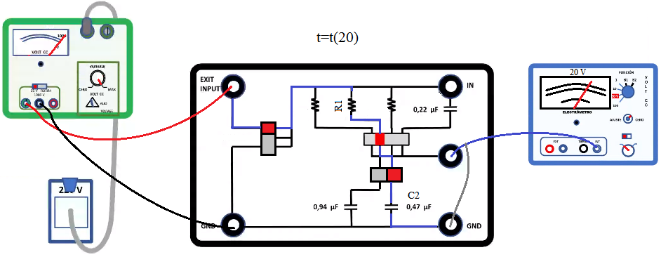

Figura 7.2.2-Ejemplo de medición

1. Graficar la curva de carga VC=f(t) . (al finalizar el proceso de carga la tensión en bornes del condensador será Vf=30V).
2. Repetir la operación conectando el electrómetro en bornes de la resistencia y tomar lecturas de t para valores de tensión de 25 V; 20 V; 15 V y 10 V.

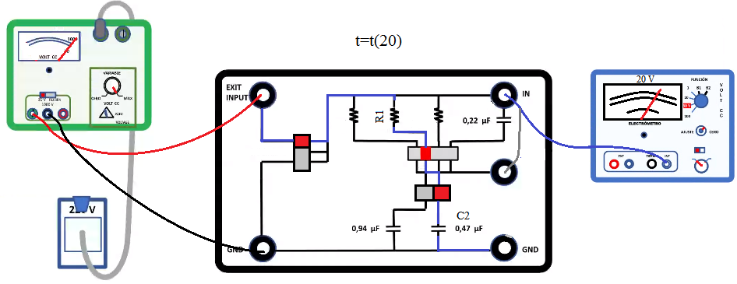

Figura 7.2.3-Ejemplo de medición

1. Graficar la curva V­­R = f(t). (al finalizar la carga, la tensión en los bornes del resistor será nula).

En las siguientes tablas se exponen los resultados de las mediciones:

|  |  |
| --- | --- |
| **t** | **Tensión en el capacitor** |
| 19,57 | 5 V |
| 42,58 | 10 V |
| 77,43 | 15 V |
| 108,46 | 20 V |

Tabla 7.2.1-Pares tiempo-tensión para la medición en bornes de C2

|  |  |
| --- | --- |
| **t (s)** | **Tensión en el resistor** |
| 15,98 | 25 V |
| 38,73 | 20 V |
| 75,56 | 15 V |
| 114,52 | 10 V |

Tabla 7.2.2-Pares tiempo-tensión para la medición en bornes de R1

La función que da la tensión teórica en bornes de C2 cuando C2 está inicialmente descargado es:

Utilizamos el método indicado en la sección 5 del capítulo 17 (página 495) del libro “Métodos Numéricos para Ingenieros” de Steven C. Chapra y Raymond P. Canale quinta edición para obtener una función en el rango de t que se ajuste a los datos experimentales. Utilizamos como criterio de detención el mismo indicado en el libro en la expresión (17.36), tomando:



La expresión de la función ajustada es:

Que se corresponde con una constante de tiempo

La gráfica a continuación permite hacer la comparación de las gráficas de ambas funciones, la teórica y la función ajustada en el rango de t

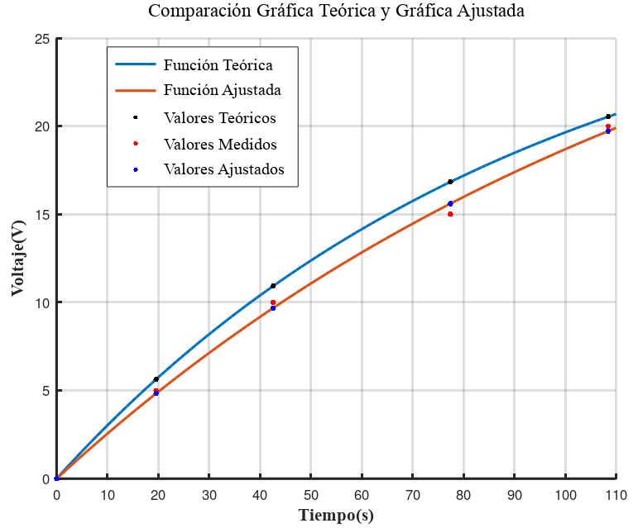

Gráfica 7.2.1-Comparación de las gráficas de las funciones teórica y la función ajustada para el Capacitor

En la siguiente tabla se comparan los valores de las dos funciones, la teórica y la ajustada, con las tensiones fijadas, en los tiempos medidos con el cronómetro:

|  |  |  |  |
| --- | --- | --- | --- |
| **Tiempo**  **(s)** | **Valores medidos**  **(V)** | **Valores teóricos**  **(V)** | **Valores Ajustados**  **(V)** |
| 0 | 0 | 0 | 0 |
| 19,57 | 5 | 5.6 | 4.8 |
| 42,58 | 10 | 10.9 | 9.7 |
| 77,43 | 15 | 16.8 | 15.6 |
| 108,46 | 20 | 20.5 | 19.7 |

Tabla 7.2.3-Comparación de valores de las funciones en los tiempos medidos

Por otro lado, la función que da la tensión teórica en los bornes del resistor es:

Considerando la forma de la función teórica, operamos como se indica a continuación:

Luego podemos encontrar los valores de a1 y b mediante aproximación por mínimos cuadrados y con el valor de b encontrar el valor a0, obteniendo la expresión de la función ajustada:

Que se corresponde una constante de tiempo

La siguiente gráfica muestra las gráfica de ambas funciones en el rango de t

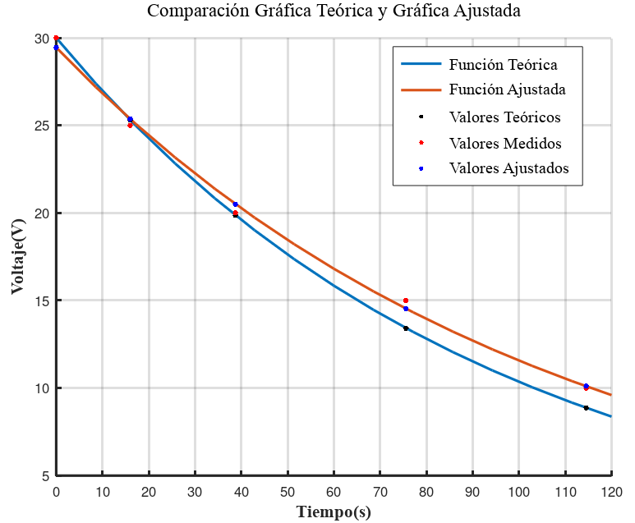

Gráfica 7.2.2-Comparación de las gráficas de la función teórica y la ajustada para el Resistor

En la siguiente tabla se comparan los valores de las dos funciones, la teórica y la ajustada, con las tensiones fijadas, en los tiempos medidos con el cronómetro

|  |  |  |  |
| --- | --- | --- | --- |
| **Tiempo (s)** | **Valores medidos (V)** | **Valores Teóricos (V)** | **Valores Ajustados (V)** |
| 0 | 30 | 30 | 29.5 |
| 15,98 | 25 | 25.3 | 25.7 |
| 38,73 | 20 | 19.9 | 20.5 |
| 75,56 | 15 | 13.4 | 14.5 |
| 114,52 | 10 | 8.9 | 10.1 |

Tabla 7.2.4- Comparación de valores de las funciones en los tiempos medidos

Para comprobar si la suma de las diferencias de potencial en la única malla del circuito es efectivamente cero, plantemos lo siguiente:

Teóricamente tenemos que:

Para observar qué tanto se aleja esta suma de cero para los distintos valores de t, definimos la función sumaddp(t) como se indica a continuación:

Donde Vf= 30V y VR y VC vienen dados por las correspondientes funciones ajustadas

En la siguiente gráfica representamos las gráficas de las 3 funciones

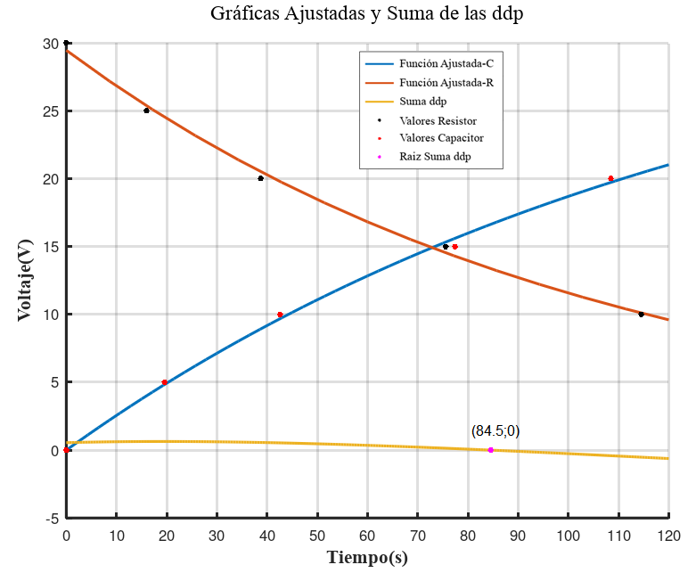

Gráfica 7.2.3-Comparación de las funciones ajustadas y gráfica de la suma de las ddp en el circuito

Vemos que sumaddp(t) toma valores cercanos a cero y positivos para t entre 0 y 84.5 s, lo cual nos indicaría que la tensión en la fuente debe ser algo mayor que 30V, sin embargo luego de 84.5 s, sumaddp(t) toma valores negativos, indicando que la tensión en la fuente debería ser algo menor que 30V, lo cual es un poco raro.

1. **Transitorio de descarga**

Procedimiento

1. Adoptar iguales componentes del circuito RC.

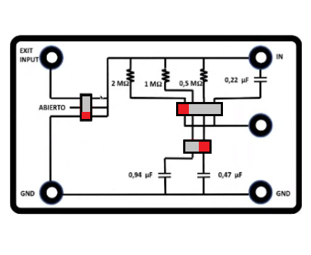

Figura 7.2.4-Dispositivo de trabajo

1. Cargar el capacitor a 30 V haciendo breve contacto con los terminales conectados a los bornes de la fuente.
2. Conectar el electrómetro a los bornes del capacitor.
3. Cerrar la llave y simultáneamente operamos el cronómetro comenzando a medir el tiempo t.
4. Tomar lecturas de t correspondientes a tensiones de 20, 15, 10 y 5 V.

|  |  |
| --- | --- |
| **Tiempo (s)** | **Tensión (V)** |
| 29,18 | 20 |
| 67,06 | 15 |
| 113,77 | 10 |
| 196,34 | 5 |

Tabla 7.2.5-Pares tiempo-tensión medido

1. Graficar la curva de descarga v = f(t)

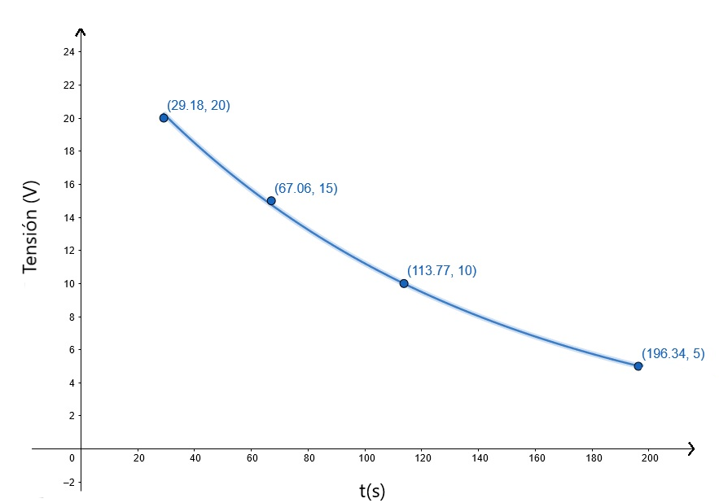

Gráfica 7.2.4-Curva ajustada de la descarga del capacitor

Cálculo de la constante de tiempo

Para dos puntos cualesquiera de la tabla (por ejemplo, el 2 y el 4) se cumple:

 y

Si despejamos Vi e igualamos obtenemos



Despejamos T





**Conclusión:**

Este trabajo nos ha permitido comprobar varios de los temas tratados en las clases teóricas.

Hemos podido verificar el procedimiento utilizado para la resolución de un circuito reducible a un circuito serie. Hemos estudiado las reglas de Kirchhoff utilizadas para resolver circuitos no reducibles a circuitos serie, pero no hemos podido verificarlas de una manera muy precisa debido a errores en los valores registrados. Por otra parte estudiamos el transitorio de carga y descarga de un capacitor en un circuito RC y mediante gráficas pudimos observar que el comportamiento medido y registrado en las hojas de datos es bastante ajustado al comportamiento teórico esperado, aunque obtuvimos distintos valores para las constantes de tiempo en cada parte del experimento.